7. Модные тенденции в строительстве: возводим здания по современным технологиям.
Еще совсем недавно никто не задумывался о модных тенденциях в строительстве, полагаясь исключительно на свою интуицию и вкус. Не всегда решения были продуманными, вписывались в окружающую обстановку и отличались оригинальностью. Сегодня каждый домовладелец желает, чтобы его жилище было не только комфортным, но и выглядело стильно и гармонично, с уникальными дизайнерскими элементами. Дизайнеры и архитекторы уже не предлагают подчеркнуть индивидуальность дома его размером и присутствием большого количества роскошных деталей оформления.
На пике популярности в секторе частного строительства – применение различных современных решений по облицовке фасада, материалов и форм крыши и оригинального исполнения окон.
В городской застройке так же наблюдаются перемены. На смену унылым серым панельным домам приходят разнообразные цветовые решения в отделке фасадов. При этом дома обретают презентабельный вид и индивидуальность. Нередко применение техники строительства домов переменной этажности. Появились новые приемы облицовки, например, с имитацией кирпича или камня. Оригинально выполняются цоколи – материалом, идущим в контраст с основным. Широко применяются такие дизайнерские и функциональные дополнения, как, например, арки и балюстрады. Так вырастают целые микрорайоны современных, ярких и стильных многоквартирных застроек.
Принимая решение о постройке дома, многие сталкиваются с главным вопросом – как он должен выглядеть внутри и снаружи. Как модно строить сейчас? И как выбрать такие решения, что и через несколько десятков лет будут выглядеть уместно и красиво?
Давайте разбираться вместе.
Архитектура. Выбераем, в каком стиле будем строить дом.
Сейчас все архитекторы утверждают, что нет единого направления или стиля, который лидирует в индивидуальном строительстве. Конечно, большая редкость встретить дом в стиле барокко, арт-деко или ампир. Однако широкое распространение в Росси получили следующие виды:
- классический. Этот стиль является, пожалуй, самым популярным. Он отличается четкими, строгими формами и линиями. Здесь достаточно сдержанный декор и цветовые решения. Окна имеют прямоугольную или полукруглую форму;
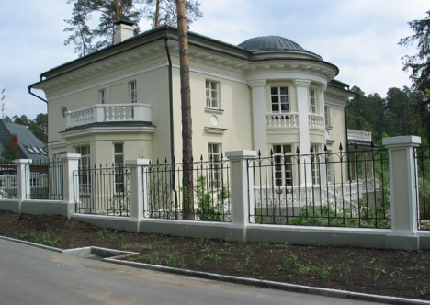
- модерн. Характеризуется плавными, перетекающими друг в друга линиями. Внешний вид дома сочетает в себе простоту и динамичность общей композиции с изящными отдельными деталями и красотой криволинейных композиций;
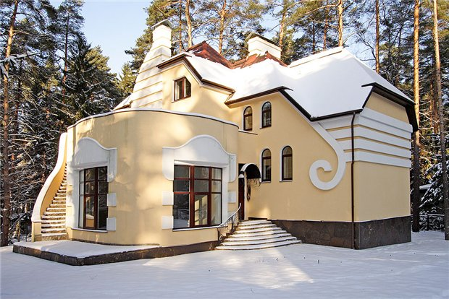
- минимализм, девиз которого «Ничего лишнего!». Это, прежде всего четкие геометрические формы, ясность композиции, монохромность и, самое главное, большие окна;
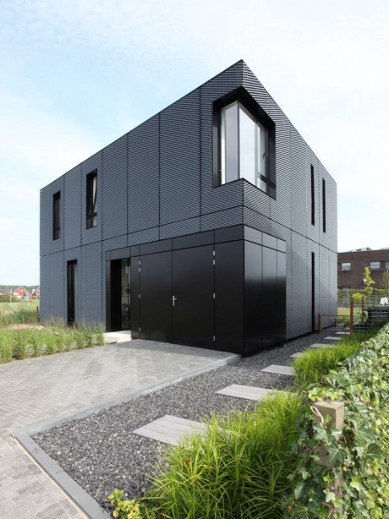
- хай-тек. Стиль высоких технологий, отличается четкостью, лаконичностью и отсутствием декоративных элементов. Используются исключительно приглушенные цвета. Детали интерьера стеклянные или хромированные;
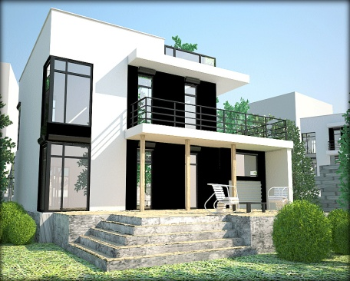
- скандинавский стиль. Здесь используются преимущественно натуральные, «природные» материалы. Дома не имеют броских и вычурных деталей. Главная идея – скромность в сочетании с рациональностью.
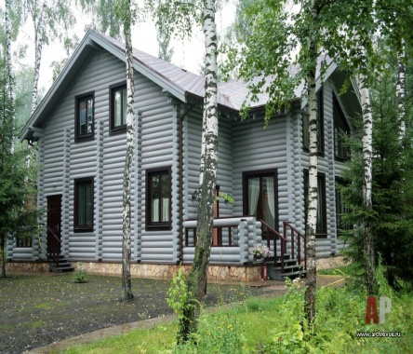
Вопрос внутренней планировки – современные тенденции.
В современном мире акцент делается на функциональность и удобство здания. При создании дизайн-проекта большое внимание уделяется именно максимальной эффективности строения.
В планировочных решениях основные направления моды более заметны. Современные дома не терпят загромождения перегородками и переполнения различным декором. Во внутренней планировке должна быть свобода, открытое пространство, которое даст возможность сделать любой дизайн интерьера.
Просторные комнаты могут быть разделены на зоны при помощи игры света или низкой мебели, но не перегородками или высокой мебель, как было раньше. Например, при совмещенной кухне и гостиной, отделить функционально различные помещения можно при помощи барной стойки. Нередко для разделения зон применяют и различные напольные покрытия. Например, ковровое покрытие гостиной, переходит в ламинат, очерчивая границу прихожей.
Естественно, что все внутренние помещения должны быть выдержаны в едином стиле дома. Хотя, допускается своеобразный дизайн отдельных комнат, при этом опытный дизайнер должен предусмотреть плавный переход от стиля к стилю, применяя уместные предметы декора.
Особое внимание – крыше.
Выбор формы крыши и материала, из которого она выполнена, достаточно широк. Еще 20 лет назад загородные дома имели однотипные крыши, что, безусловно, делало их похожими друг на друга. Сейчас существует много разновидностей и форм кровельных конструкций. Они не только определяют дизайн здания, но и наделены дополнительным функционалом. Современная крыша не только защищает от осадков, но и способна существенно увеличить полезную площадь жилого помещения.
Все виды крыш можно разделить на:
- пологоскатная. Самый простой вариант, представляющий собой плоскую кровлю, которая упирается на стены одинаковой высоты. Уклона практически не образуется. Такая конструкция имеет свои недостатки: осадки скапливаются на кровле, что приводит к ее протечкам, снег с таких крыш убирается вручную. Однако такую крышу можно использовать, разместив на ней, например, оранжерею, площадку для гольфа или еще то, на что хватит фантазии хозяина;
- скатные. Угол наклона такой крыши начинается с 10%. Подобная кровля идеально справляется с различными осадками и значительно уменьшает давление лежащего на ней снега;
- односкатные крыши. Состоят из одной плоскости и применяются, как правило, для хозпостроек. Осадки практически не задерживаются на такой кровле, при этом все стекает в одном направлении. Однако с точки зрения дизайнерских решений такие крыши не представляют интереса;
- двускатные крыши. Самый распространенный вид для строительства частных домов, имеющий два ската, которые лежат на несущих стенах на одинаковой высоте. Разновидностью двускатной является мансардная крыша. Отличается ломанными под разными углами линиями самого ската. Благодаря таким изломам можно значительно увеличить объем и полезную площадь помещения чердака. Она, в свою очередь, может использоваться как жилое помещение, именуемое мансардой;
- вальмовые крыши, имеющие четыре ската. При этом два имеют форму равнобедренной трапеции, следующие два форму треугольника. Такая конструкция быстро «сбрасывает» воду и снег. Из-за очень крутого угла наклона, такую кровлю необходимо оборудовать водостоками;
- шатровая крыша является разновидностью вальмового варианта, но так как в основе дома лежит квадрат или другой правильный многоугольник, то четыре или более ската имеют треугольную форму и сходятся своими вершинами в одной точке. Подобная крыша имеет очень красивый и оригинальный внешний вид и является настоящим украшением дома.
Сегодня вновь широко применяются материалы, которые использовались еще в средние века. Яркий пример – черепица. Существует невероятное количество вариантов – овальная, прямоугольная, многоугольная; одноцветная и цветная; уложенная в произвольном порядке или в строгой геометрической последовательности. Существуют даже мозаичные способы ее кладки.
На сегодняшний день особый шик – это медное покрытие крыши. Известно, что этот материал может прослужить около 150 лет благодаря своим антикоррозийным свойствам: со временем на нем образуется уникальная пленка, которая надежно защищает поверхность от различных осадков или палящего солнца. Такая крыша практически не требует специфического ухода. Кроме того, медь является экологически чистым материалом.
Так же широко применяются такие кровельные материалы, как:
- ондулин;
- профлист;
- шифер и другие.
Фасад дома – это его лицо.
Эксклюзивный и оригинальный фасад является непременным атрибутом модного современного жилья. Современный рынок предлагает разнообразные материалы, которые пришли на смену традиционному кирпичу. Быстрыми темпами осваиваются новые способы, имитирующие натуральную поверхность. Так, например, панели, покрытые каменной крошкой или керамическими пластинами, выглядят как природный материал или натуральная кирпичная кладка.
Большой популярностью пользуется облицовка искусственным камнем. Этот материал сочетает в себе гранитную крошку и цемент. Он позволяет создавать поверхности различной фактуры.

